
KLAIPĖDOS RAJONO SAVIVALDYBĖS TARYBOS NARĖS SANDROS MATULIONIENĖS
2023 METŲ VEIKLOS ATASKAITA
Tel. +370 69968385, el. p.: s.matulioniene@yahoo.com
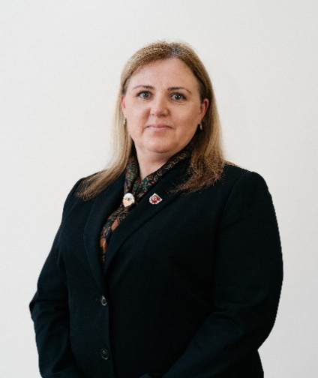
Klaipėdos rajono savivaldybės taryboje dirbu nuo 2023 m. balandžio 17 d. Atstovauju Lietuvos valstiečių ir žaliųjų sąjungą, su kuria ir kandidatavau į tarybos narius. Klaipėdos rajono savivaldybės tarybos narės pareigas vykdžiau vadovaudamasi Lietuvos Respublikos įstatymais, Klaipėdos rajono savivaldybės veiklos reglamentu ir moralinėmis nuostatomis, grindžiamomis pagarba ir empatija kiekvienam žmogui.
Dalyvavimas Tarybos Posėdžiuose
Ataskaitiniais 2024 m. vyko 11 tarybos posėdžių, kuriuose dalyvauta visuose be išimties. Posėdžių metu buvo nagrinėjami įvairūs klausimai, susiję su rajono socialine, ekonomine ir infrastruktūros plėtra.
Darbas Komitetuose ir Komisijose:
Sveikatos apsaugos ir socialinės rūpybos komitetas: komiteto narė. Ataskaitiniais 2024 m. vyko 12 posėdžių, dalyvauta visuose. Gegužės mėn. įvyko komiteto išvažiuojamasis posėdis, kurio metu aplankytos rajone veikiančios socialinės įstaigos ir bendruomenės, įgyvendinančios bendruomenėms reikšmingus projektus. Išvažiuojamojo posėdžio metu buvo aptartos galimybės stiprinti socialinių įstaigų ir bendruomenių bendradarbiavimą, siekiant efektyviau spręsti rajono socialines problemas.
Klaipėdos rajono savivaldybės tarybos veiklos reglamento komisija: komisijos narė. Vyko 1 komisijos posėdis, dalyvauta. Posėdžio metu buvo nagrinėjami klausimai, susiję su tarybos darbo reglamento tobulinimu ir veiklos efektyvumo didinimu.
Narkotikų kontrolės ir nusikalstamumo prevencijos komisija: komisijos narė. Vyko 3 komisijos posėdžiai, dalyvauta visuose. Posėdžių metu buvo aptartos narkotikų kontrolės ir nusikalstamumo prevencijos priemonės, siekiant užtikrinti rajono gyventojų saugumą ir sveikatą.
Socialinės paramos teikimo komisija: komisijos narė. Vyko 11 posėdžių, viename posėdyje nedalyvauta dėl darbinių įsipareigojimų. Posėdžių metu buvo nagrinėti rajono gyventojų prašymai dėl piniginės socialinės paramos skyrimo ir mokesčio už paslaugas sumažinimo. Buvo aptartos galimybės efektyviau skirstyti socialinę paramą ir užtikrinti, kad pagalba pasiektų labiausiai pažeidžiamus gyventojus.
Asmens su negalia gerovės taryba: tarybos narė. Taryba yra patariamoji institucija, kurios posėdžio metu buvo aptartos tarybos darbo kryptys, siekiant užtikrinti sklandesnę asmenų su negalia socialinę integraciją. Buvo svarstomi įvairūs pasiūlymai dėl infrastruktūros pritaikymo neįgaliesiems, socialinių paslaugų plėtros.
Veiklos bendruomenėje. Dalyvauta įvairiuose bendruomenės renginiuose, susitikimuose su gyventojais ir bendruomenių organizacijomis. Buvo gilinamasi į gyventojų problemas ir lūkesčius, siekiant gerinti gyvenimo kokybę rajone. Bendradarbiauta su vietos organizacijomis, įgyvendinant bendruomenėms svarbius projektus. Dalyvauta viešose diskusijose ir renginiuose, kuriose buvo aptariami rajono gyventojams svarbūs klausimai, tokie kaip socialinė apsauga, sveikatos priežiūra, švietimas ir infrastruktūros plėtra.
Ateities planai. Ateityje planuoju tęsti darbus, siekiant dar efektyvesnio socialinės paramos teikimo, sveikatos apsaugos ir socialinės rūpybos projektų įgyvendinimo bei asmenų su negalia integracijos. Matau prasmę ir poreikį stiprinti bendradarbiavimą su vietos bendruomenėmis ir organizacijomis, skatinti gyventojų dalyvavimą sprendimų priėmime ir viešuose svarstymuose. Profesinės socialinio darbo žinios ir tarybos narės pareigos darbo komitete, komisijose bei taryboje metu suteikia galimybę prisidėti prie mūsų rajono gyventojų itin jautrių socialinių klausimų sprendimo, atliepiant socialinės globos, socialinės priežiūros, piniginės socialinės paramos, socialinės infrastruktūros plėtros, socialinės integracijos, būsto plėtros, sveikatos apsaugos poreikį. Atstovaudama viešąjį interesą siekiau ir sieksiu, kad būtų efektyviai naudojami turimi ištekliai, užtikrinant, kad lėšos pirmiausia būtų skiriamos svarbiausioms sritims.
Pagarbiai
Sandra Matulionienė

